运行与关闭测试
1) 运行时是否与其它应用程序有冲突(内存冲突)
测试用例：
测试项 | 测试内容 | 测试方法与步骤 操作 | 测试判断准则 | 测试结果
运行时是否与其它应用程序有冲突 | 运行时是否与其它应用程序有冲突（(内存) | 观看、操作、检查 | 内存 （70%）

2) 是否可以同时运行多个程序
测试用例：
测试项 | 测试内容 | 测试方法与步骤 操作 | 测试判断准则 | 测试结果
同时运行多个程序 | 是否可以同时运行多个程序 | 观看、操作、检查 | 可以

3) 任务栏有无程序运行提示
测试用例：
测试项 | 测试内容 | 测试方法与步骤 操作 | 测试判断准则 | 测试结果
检查任务栏 | 任务栏有无程序运行提示 | 观看、操作、检查 | 有

4) 若有未保存的数据，关闭系统时是否有提示
测试用例：
测试项 | 测试内容 | 测试方法与步骤 操作 | 测试判断准则 | 测试结果
检查未保存的数据，关闭系统时是否有提示 | 若有未保存的数据，关闭系统时是否有提示 | 观看、操作、检查 | 有提示

5) 后台服务程序在点击关闭按钮时是否有确认提示
测试用例：
测试项 | 测试内容 | 测试方法与步骤 操作 | 测试判断准则 | 测试结果
检查后台服务程序在点击关闭按钮时是否有确认提示 | 检查后台服务程序在点击关闭按钮时是否有确认提示 | 观看、操作、检查 | 有提示

6) 运行时是否过份占用系统资源、退出时能否完成释放占用的系统资源。
测试用例：
测试项 | 测试内容 | 测试方法与步骤 操作 | 测试判断准则 | 测试结果
检查运行时占用的系统资源 | 1．检查运行时占用的系统资源 | 观看、操作、检查 | 70%~75%
检查运行时占用的系统资源 | 2．运行退出时能否释放占用的系统资源 | 观看、操作、检查 | 释放

7）打印机运行测试
测试用例：
测试项 | 测试内容 | 测试方法与步骤 操作 | 测试判断准则 | 测试结果
检查打印机运行 | 1．检查打印机自检测试 | 观看、操作、检查 | 图1 打印循环字符
检查打印机运行 | 2．十六进制代码打印 | 观看、操作、检查 | 图 2 打印h型字符
检查打印机运行 | 3. 打印样张 | 操作、打印、观看、检查 | 图 3 打印十六进制代码 观看
注：自行检测（self test）”功能可保证打印机正常工作。有两种自检类型：打印循环字符和打印h型字符。要打印循环字符，则先按住“联机”键，再接通打印机电源；要打印h型字符，则按住“联机”键和“换行/换页”键，再接通打印机电源。按一次“联机”键，会中断打印测试。但这只是中断测试性打印，而不是中断正式的打印。如果要继续测试，则再按一次“联机”键。要停止打印测试时，则需断开打印机的电源。

图1 打印循环字符
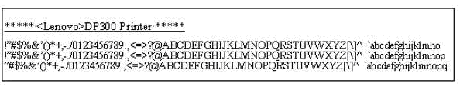
图2 打印h型字符
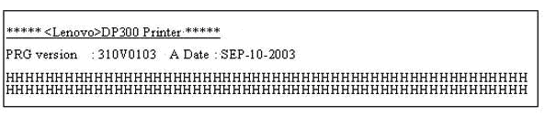
图3 打印十六进制代码
